LEE Y COPIA    

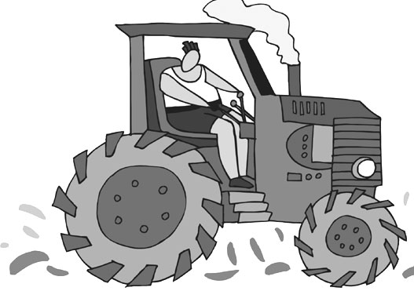 | EL TRACTOR NUEVO ES MUY GRANDE

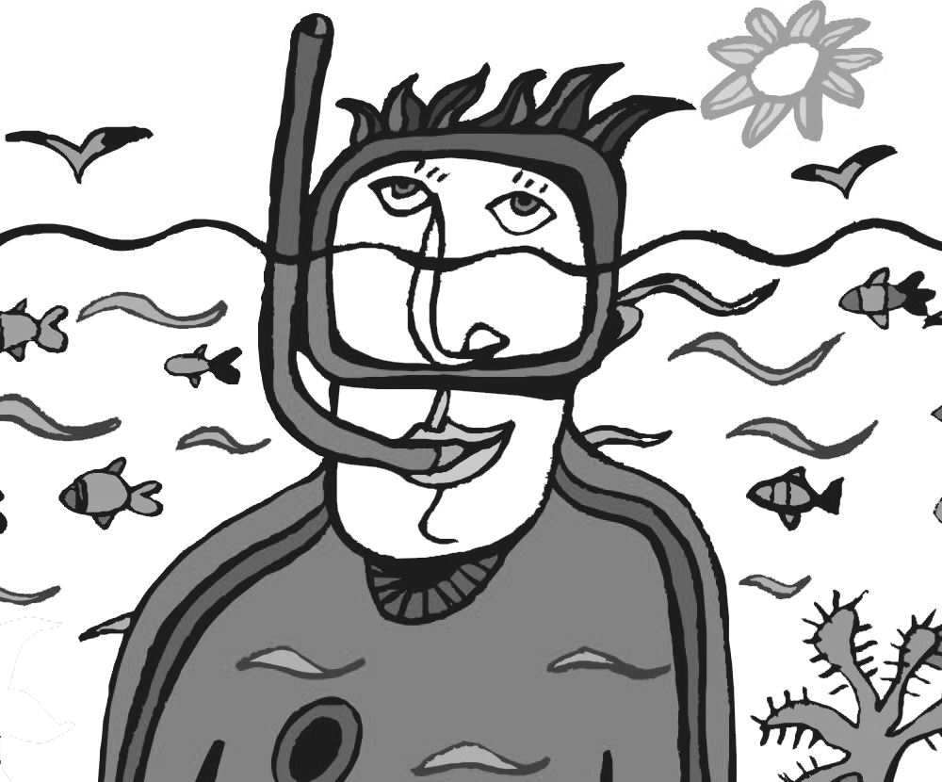 | JAVIER QUIERE SER SUBMARINISTA

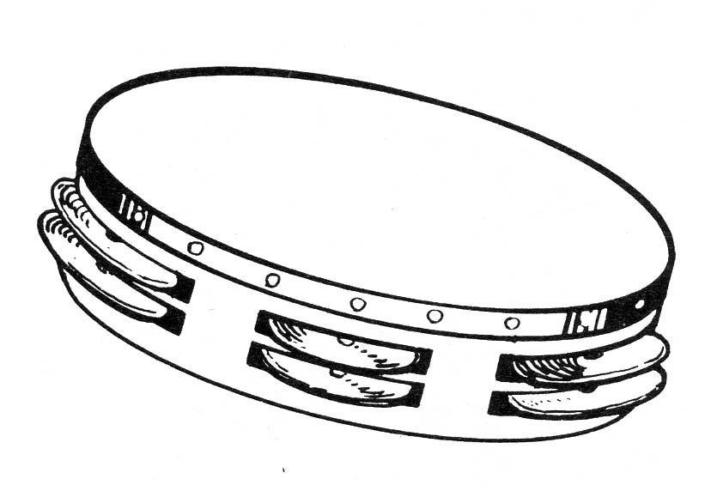 | ME GUSTA TOCAR LA PANDERETA

ASOCIA

EL TRACTOR NUEVO ES MUY GRANDE

SE DIO UN MARTILLAZO EN EL DEDO

JAVIER QUIERE SER SUBMARINISTA

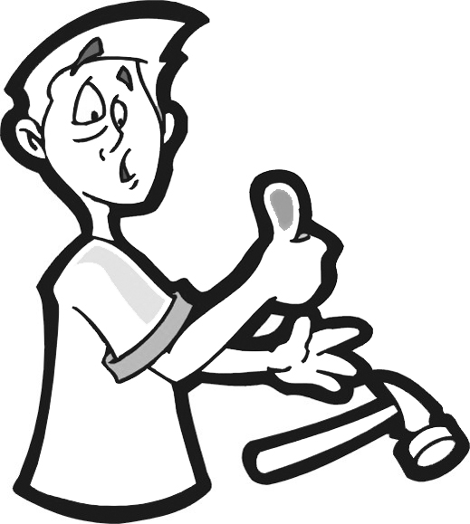 | ME GUSTA TOCAR LA PANDERETA

COMPLETA
EL …………………………NUEVO ES MUY GRANDE

JAVIER QUIERE SER ………………………………

ME GUSTA TOCAR LA ……………………………

SUBMARINISTA PANDERETA TRACTOR

ORDENA

EL TRACTOR ES NUEVO MUY GRANDE

JAVIER QUIERE SUBMARINISTA SER

ME TOCAR GUSTA LA PANDERETA

